Bibliothek Rechtswissenschaften
Das
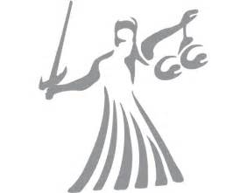
Juristische Seminar
bietet
Einführungen in den Bibliothekskatalog

[Opac - Schulungen]
Wann?

Mi.: 19.02.2020 Uhrzeit: 16:00Uhr bis 17:00Uhr
Mi.: 04.03.2020 Uhrzeit: 16:00Uhr bis 17:00Uhr

Wo?

Jura-Schulungsraum +3 0210 (alt: 304) Universitätsstraße 7, Landgrafenhaus
Anmeldung ausschließlich über ilias.uni-marburg.de möglich!

Bei Fragen schreiben Sie uns bitte eine E-Mail an: schulungen.jursem@ub.uni-marburg.de

Christian Wolf

- Bibliotheksleiter –

